Контрольная работа для 11 класса по теме «Ядерная физика»
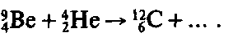
1. Укажите второй продукт ядерной реакции

2. При самопроизвольном распаде ядра энергия:
1) не выделяется и не поглощается;
2) поглощается;
3) сначала поглощается, а потом выделяется;
4) выделяется.
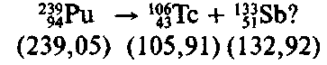
3. Записана ядерная реакция, в скобках указаны атомные массы участвующих в ней частиц. Поглощается или выделяется энергия при следующей реакции:

1) Выделяется.
2) Поглощается.
3) Не поглощается и не выделяется.
4) Недостаточно данных для ответа.

4. Какая доля радиоактивных атомов остается не распавшейся через интервал времени, равный двум периодам полураспада?
1) 25%.
2) 50%.
3) 75%.
4) Не распавшихся атомов не останется.

5. При испускании ядром α-частицы образуется дочернее ядро, имеющее...
1. большее зарядовое и массовое число;
2. меньшее зарядовое и массовое число;
3. большее зарядовое и меньшее массовое число;
4. меньшее зарядовое и большее массовое число;
5. меньшее зарядовое и неизменное массовое число.

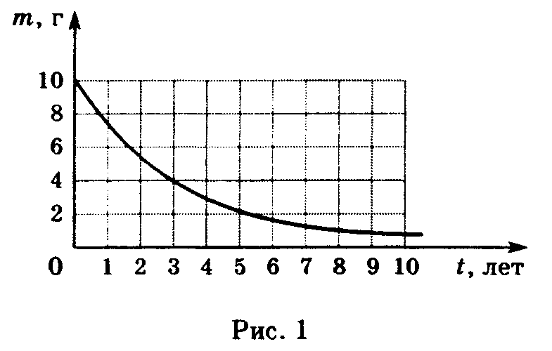
6. Масса радиоактивного образца изменяется со временем, как показано на рисунке 1. Определите период полураспада материала образца.
1. 1 год; 2. 1,5 года; 3. 2 года; 4. 2,5 года; 5. 3 года.

7. При радиоактивном распаде урана протекает следующая ядерная реакция:
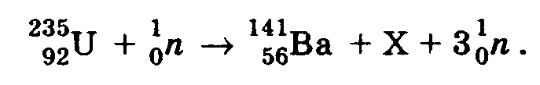
Какой при этом образуется изотоп?
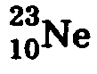
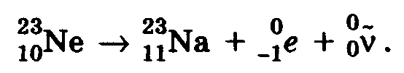
8. Реакция β-распада изотопа неона имеет вид:

Известны массы изотопов неона m₁ = 22,9945 а. е., натрия m₂ = 22,9898 а. е. и электрона m_{e} = 0,00055 а. е. Найдите возможную минимальную и максимальную энергию электрона

1. (0—4,4) МэВ; 2. (0—2,2) МэВ; 3. (2,2—4,4) МэВ; 4. (4,5—6,0) МэВ; 5. (0—6) МэВ.

